模板：https://www.eyoucms.com/moban/18/10968.html；https://www.eyoucms.com/plus/demo.php?aid=10968
1“产品展示”板块改为“设计理念”
- IP设计理念【图在文件夹】
红岫，为神泉峡人物IP，以红色精神为魂，非遗文化为骨，山水风物为衣。
疤痕与耳饰：脸上的山洪疤痕象征复兴奋进，苹果耳饰取自神泉峡有机红果，锚定地域基因。
衣饰与纹样：千里江山图绣于袖间，踏云靴寄寓未来向荣；不对称衣袖“半城烟火半城仙”，内衬灰调、外衬青带，呼应炭厂村风貌，暗喻战士与非遗守护者的双重身份。
色彩与符号：红发延续红色精神，七彩眼眸交融红色文化、非遗与山水；蔽膝山势纹显峡谷层峦，腿上绷带与11颗红星，铭记抗战烈士，传承团结顽强的精神内核。
- 购物袋设计理念【图在文件夹】
这两款购物袋均源自神泉峡的自然风物与红色文化底蕴，将地域特色与美学巧思融为一体。 第一款以切开的苹果为核心视觉，巧借《千里江山图》来描绘神泉峡的隽秀山水，体现出神泉峡山 水风景之秀美，并将神泉峡的秀丽山水融入果肉之中，既直观展现了苹果吸收山水精华、脆甜可口 的特质，又兼具广告效果与美学趣味；苹果元素取自炭厂村的万亩果园，这片浸染红色文化的土 地，让产品承载了深厚的地域基因。
第二款采用拼贴画形式做封面，使整体灵动有趣，“神泉峡”字样以手写体呈现，古韵十足。其设计 更将神泉峡的特色冰山意象化为繁茂大树，枝头挂满“红岫”“红星万亩”“太平鼓”等“果实”，在突出 神泉峡景区特色的同时，还象征着神泉峡涵养并孕育了无数文化与发展成果；同时巧妙用丁香、杏 花串起“果实”，既展示了神泉峡四季的特色花卉，又能够让画面更具生机与层次。
两款设计均以自然为底色、以文化为内核，既是实用的购物载体，也是神泉峡精神与风物的诗意表达。
- 冰箱贴设计理念【图暂缺】
春 · 生机盎然
春风拂过神泉峡，冰雪消融，草木初醒。枝头繁花次第绽放，新绿点点铺满山ᰀ，清脆鸟鸣穿梭林间，唤醒整片山谷。一笔一画皆是自然最温柔的笔触，将万物复苏的生机与希望，定格在这一方小小的冰箱贴之上，让人一眼便坠入神泉峡温柔的春日里。
夏 · 翠谷灵动
夏日的神泉峡被层层绿意环抱，漫山苍翠，郁郁葱葱，如一幅流动的青绿画卷。潺潺溪水穿谷而行，吊桥轻摇，风里带着草木与水汽的清新，仿佛能听见溪边孩童嬉闹的欢声笑语，满是鲜活、热烈、自在的夏日气息，把一整座清凉山谷藏进日常。
秋 · 果香满溢
秋风浸染神泉峡，漫山迎来丰收盛景。枝头苹果缀满红韵，色泽鲜亮，果香清甜四溢，飘满峡谷小径。暖色调的秋意晕染山间，金黄与绯红交织，每一处细节都藏着秋日独有的醇厚与治愈，让人在方寸之间，便可嗅到丰收的香甜与山野的浪漫。
冬 · 冰瀑映梅
冬日神泉峡，以“北京第一冰瀑”为魂，层层冰挂垂落山间，巍峨壮阔，晶莹如玉，自带震撼视觉冲击力。寒梅于旁侧悄然绽放，傲骨挺立，暗香浮动，为凛冽冬日添上一抹柔婉生机。刚与柔、冷与暖相映成趣，勾勒出神泉峡最具风骨的冬日盛景，美得沉静又惊艳。
整体拼图寓意
四款不规则扇形冰箱贴，可独立成景，亦可拼合成完整圆形。
一贴一季，一拼一年，将神泉峡春生、夏盛、秋收、冬韵尽数收藏，
既是山间美景，亦是团圆圆满的美好祝愿。
- 集章本【图片暂缺】
本款集章册，以神泉峡四时风光为底纹，精巧点缀于景区特色非物质文化遗产——京西太平鼓之上。春有繁花苏醒、夏有翠谷叠嶂、秋有果香满山、冬有冰瀑映梅，四时之景环饰鼓身，既绘尽神泉峡 江山如画、四季流转的自然之美，也道尽一方水土养一方人、一方人守一方文化的绵长底蕴。京西 太平鼓这一非遗瑰宝，正是在神泉峡山水滋养与岁月沉淀中凝聚而成的文化结晶，亦是这片土地最 具辨识度的精神象征。
太平鼓下方，以寥寥笔墨写意勾勒山脉绵延起伏之势，既传神再现神泉峡峡谷幽深、林木葱郁的山 水肌理，又宛若一道沉稳有力的心电图，化作神泉峡生生不息的自然脉搏。一笔一画，皆是山河律动；一纹一饰，尽是人文回响，让山水与非遗同频共振，让自然与文化在此相融共生、永续相传。
- 印章【图片见附件】
本集章册的印章图样，皆源自神泉峡景区四季轮转的自然芳华。我们深入山野，以景区标志性的四 季花塔为脉络，精心甄选并提炼了玉兰花、桃花、海棠花等十种代表性花卉的原生姿态，将其凝练成方寸印章。
这些精雕细琢的花卉印章，不仅具备极高的审美价值，更承载着生动的自然科普功能。游客在逐章 收集的过程中，可直观辨识花叶脉络，读懂神泉峡的草木物语。这一设计旨在践行“学中玩，玩中 学”的文旅理念，让每一次盖章都成为一场与自然的趣味对话。
更深远的是，每一枚花卉印章都是一份美好的期许。集齐十花，便是踏遍四季花海；手捧此册，寓 意着愿每位游客都能在此邂逅芬芳，从此步步皆踏花路，岁岁尽揽芳华，奔赴一场繁花似锦的精彩人生。
2“最新案例”下三个选项（生态环境，文化旅游，金融投资）分别改为“门票预定”，“文创购买”，“更多精彩”；其中“最新案例”改为“了解更多”
- 门票预定
  - 成人票 20/张
  - 学生票 10/张
  - 民宿 200/天 【有对应贴图，见附件】
  - 情景剧 30/人次【有对应贴图，见附件】
  - 讲解服务 20/人次【有对应贴图，见附件】
- 文创购买【详细图片见附件】
  - 冰箱贴
  - 集章本
  - 苹果
- 更多精彩：微信公众号，抖音号，小红书号，微博号，视频号--放五个二维码图片（随便放做示例）
3“新闻动态”板块保留，将公众号“北京神泉峡景区”的内容搬运至此
内容改动如下：【相应文字资料已经梳理好放入文件夹】
- 第一条改为--https://mp.weixin.qq.com/s/YC0WMy17cz4Kkg70Wnw6xQ
- 第二条改为--https://mp.weixin.qq.com/s/JO7DNIO6G7xe4G1J-8HuxA
- 第三条改为--https://mp.weixin.qq.com/s/tKpX2qcOkzZEyjQum15-iw
- 第四条改为--https://mp.weixin.qq.com/s/nGgJaoi2Rxo2kFEutAscTQ
- 第五条改为--https://mp.weixin.qq.com/s/5jKGwnF7NB2KvF-6MEpZbw
4关于我们-炭厂简介，神泉峡景区，红色历史，非遗文化
- 炭厂简介：
炭厂村位于北京市门头沟区妙峰山镇西北部，面积12.5平方公里，人口约210户、400人，党员40来人。古来村民以烧木炭为生，所以得名“炭厂”。
炭厂村主要有三大文化传承：一是黑色文化。明清时期为皇宫御用木炭基地，新中国成立后停止烧炭。二是红色文化。抗日战争时期，是永定河北中共领导政权昌宛县佐公署所在地，曾13次被日本人烧毁，10人壮烈牺牲成为烈士，但今天村庄依然生机勃勃，被称为“烧不掉的炭厂”。三是绿色文化。新世纪以来，村庄守护青山绿水，维护生态平衡，利用绿色资源促进绿色发展。
炭厂村经历了三次产业转型：第一次由烧炭业转型到种植业；第二次由种植业转型到林果业；第三次由林果业转型到生态旅游业，实现了产业兴村。
党的十八大以来，炭厂村在上级党委、政府的支持和村党支部的领导下，践行“绿水青山就是金山银山”理念，利用得天独厚的自然资源，成功打造神泉峡景区，走上了生态旅游绿色发展道路，发展了一批民俗旅游项目，实现了村民脱贫致富，壮大了集体经济。先后被评为北京市“五个好”基层党支部、“市级民俗旅游村”、“首都文明村”，成为远近闻名的“旅游村”。
- 神泉峡景区：
北京神泉峡景区位于北京市门头沟区妙峰山镇炭厂村，是国家AAA级景区。景区距京城约45公里，距109国道7.5公里。神泉峡景区自然风光秀美，地质构造奇特。东部是5亿年前的寒武纪灰岩，绝大部分由1.5亿年前侏罗纪火山岩构成。独特的火成岩地质构造出了众多奇特的景观：摞摞石、垂直解理崖壁、红石谷、岩墙、丹石峡等等。总面积5平方公里，最高海拔1200余米。
来神泉峡景区游玩，春天可以踏青赏花，夏天可以避暑纳凉，秋天可以果品采摘，冬季冰瀑如林。每年入冬后总能吸引大量游客和摄影师前来观看。在峡谷中，冰瀑景观连成一片，冰柱、冰笋、冰瀑、冰花、冰挂、冰塔，一簇簇，一团团，在冬日的暖阳下晶莹剔透，瑰丽夺目。远看都是美景，宛若千百只利刃出鞘，酷似大象吸水，犹如小蘑菇丛生。冰凌与灌木丛连在一起，相映成趣，在冬季里，展现出大山中最绚烂的北国风光，是京城难得一见的自然山水风光。
景区集生态、休闲、娱乐、健身、攀岩、拓展于一体，是京郊旅游的好去处。
- 红色历史：
炭厂村是京西平西抗日根据地的重要节点，抗战时期为“昌宛县佐公署”驻地，也是秘密情报交通站与八路军物资隐蔽点。面对日寇扫荡，村庄先后13次被焚毁，十余位村民壮烈牺牲，但军民始终不屈不挠、屡毁屡建，被誉为“烧不掉的炭厂”。
当地群众积极支援前线，藏粮运弹、传递情报、配合游击作战，用血肉之躯守护根据地。如今村内建有红色文化纪念馆、昌宛县佐公署旧址与革命主题铜像，完整还原烽火岁月。这段不屈的斗争史，成为传承红色基因、开展爱国主义教育的鲜活教材。
- 非遗文化：
炭厂村非遗底蕴深厚，核心传承“国家级非遗京西太平鼓”与“皇家炭烧制技艺”，是京西民俗与传统工艺的重要载体。京西太平鼓节奏明快、舞姿质朴，村里组建老中青三代传承队，在节庆、文旅活动中常态化展演，让鼓韵代代相传。
皇家炭烧制技艺源于明清，曾专供宫廷取暖，村内保留古炭窑遗址与工艺流程，成为活态非遗展示项目。村里通过展演、体验、研学等方式活化非遗，让传统技艺与乡村文旅深度融合，成为乡村文化振兴的鲜明名片。
5地图放在灰色侧面
- 详见附件
- 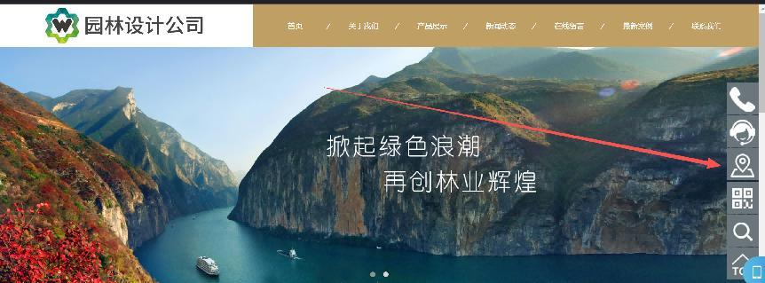
放在此处
6友情链接
- 百度一下，你就知道
- 北京市人民政府门户网站
- 北京市门头沟区人民政府
- 北京市门头沟区妙峰山镇人民政府_
7图片
- 封面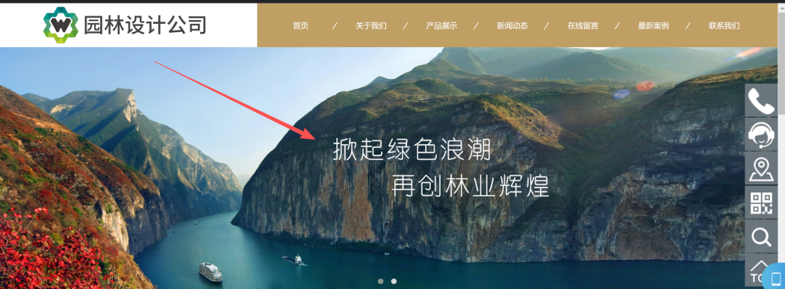
改为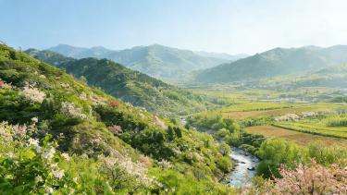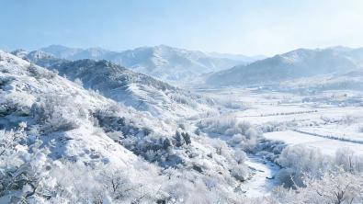
- Logo
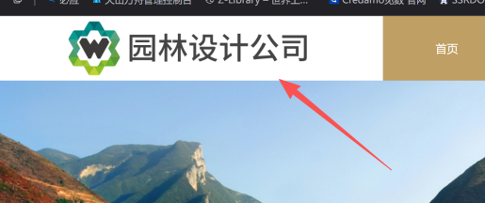改为